유소아해열제 ‘맥시부펜시럽’, 약국용 추가 발매
한미약품, 75ml 신규격 출시…국내 첫 유소아 임상, 안전성 확보
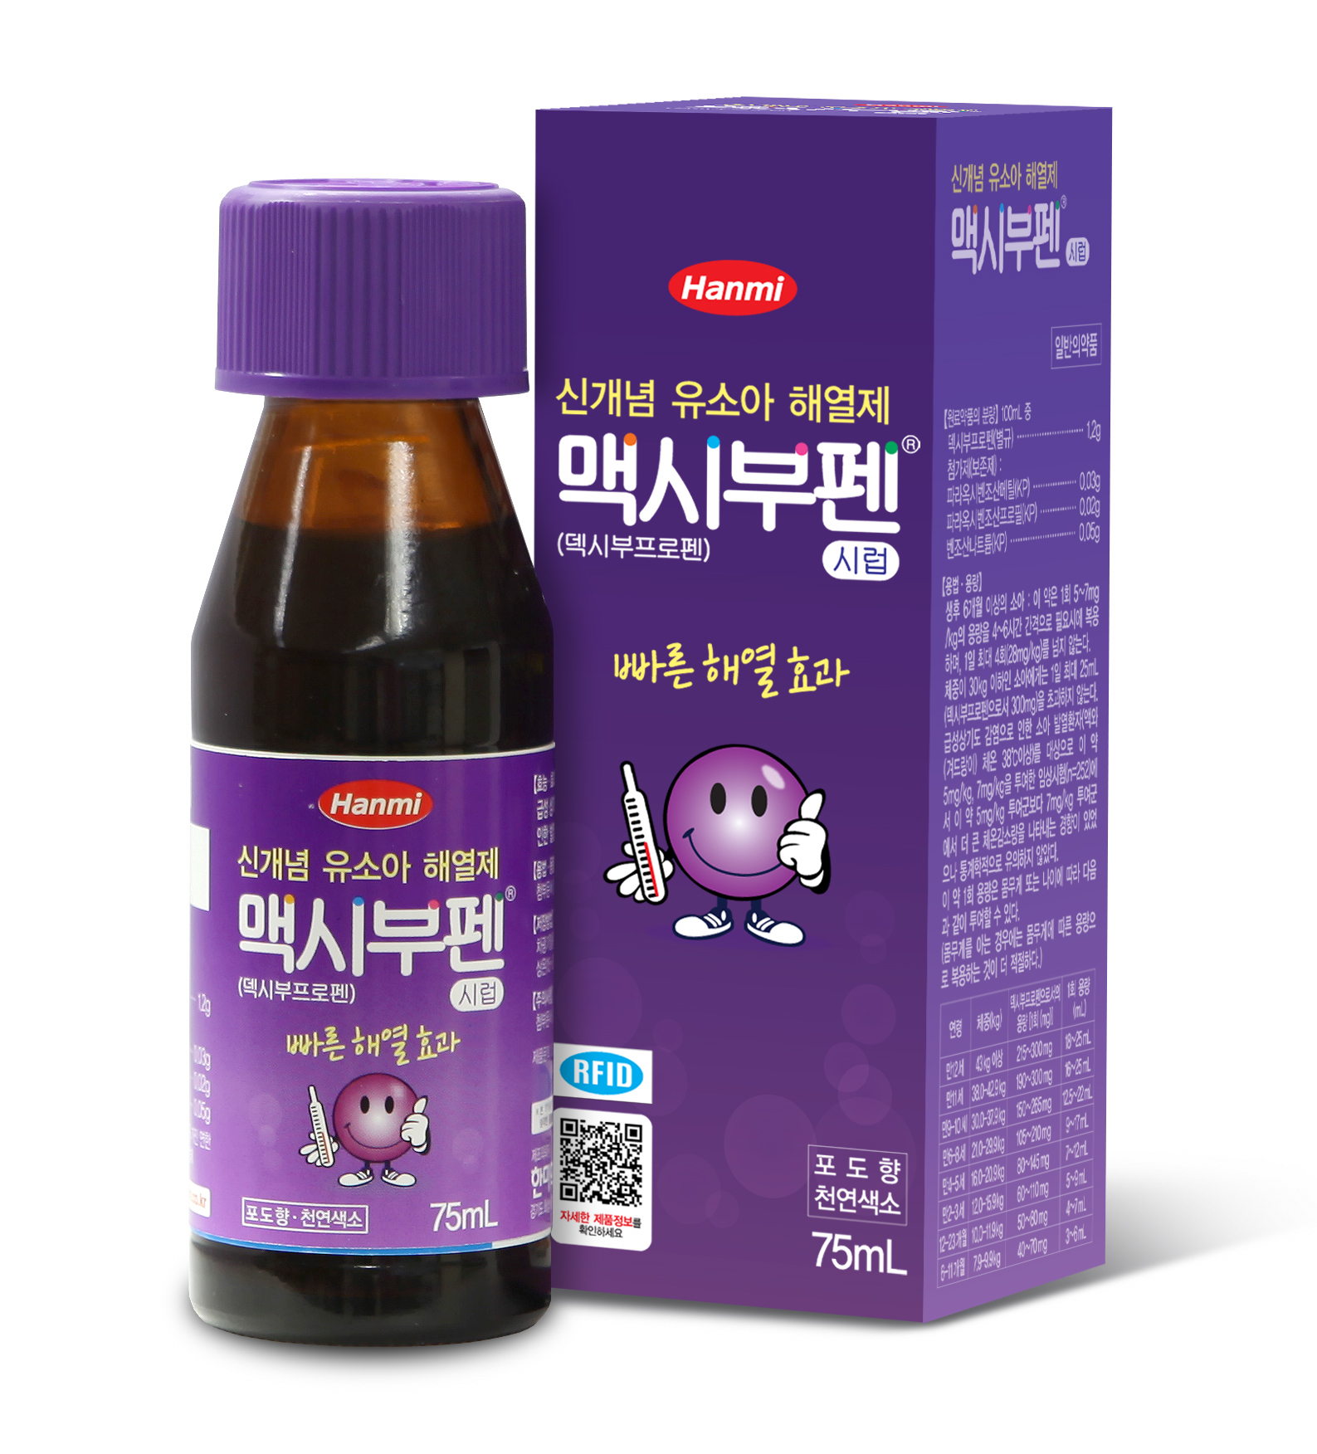
(2012/10/22)

한미약품(대표이사 사장 이관순)은 유소아 해열제인 ‘맥시부펜시럽 75ml’를 새롭게 출시 했다고 22일 밝혔다.

맥시부펜시럽은 병의원에서 가장 많이 처방되는 해열시럽제로 그 동안 처방·조제용 제품만 공급됐으나, 이번에 약국 판매 전용인 75ml 신규격이 추가로 발매됐다.

맥시부펜시럽은 이부프로펜(Ibuprofen) 중 실 제 약효를 나타내는 성분만을 따로 떼내 개발한 세계 최초의 덱시부프로펜 (Dexibupro fen) 시럽제이다.

따라서 이부프로펜 보다 해열 효과가 빠르고 적은 양으로도 동등한 효과를 나타내 위장장애 등 부작용을 개선했다고 회사측은 밝혔다.

특히 맥시부펜시럽은 다른 해열제와 달리 유일하게 국내에서 유소아를 대상으로 3상 임상시험을 거쳐 4세 미만의 유소아 투약에 따른 안전성을 입증 받은 첫 제품이라고 회사측은 강조했다.

또 포도향의 천연색소를 사용함으로써 약 먹기를 꺼리는 유소아들도 쉽게 복용할 수 있다고 덧붙였다.

한미약품 관계자는 “맥시부펜시럽은 국내 임상을 통해 유소아 투약에 따른 안전성을 입증 받은 최초의 제품”이라며 “약국 판매 전용인 75ml 제품을 추가 출시함으로써 소비자들의 접근성을 더욱 높이게 됐다”고 밝혔다.
<끝>

